АНКЕТА ЗАЯВИТЕЛЯ

№ | Необходимая информация о потенциальном участнике кластера | Данные
1. | Наименование организации
2. | Контактная информация:  - телефон,  - e-mail,  - юридический адрес,  - фактический адрес,  - адрес сайта (группа vk)
3. | ИНН
4. | Участником какого кластера организация планирует стать
5. | Руководитель компании:  - Ф.И.О,  - должность,  - телефон,  - e-mail
6. | Наименование банка  Расчетный счет  Корр.счет  БИК
7. | Основной вид деятельности (ОКВЭД)
8. | Основной вид выпускаемой продукции, оказываемых услуг (от 1 до 3 позиций)
9. | Оборот (выручка), тыс. руб. | 2021 г. | 2022 г. | 2023 г.
10. | Среднесписочная численность работников субъекта МСП | 2021 г. | 2022 г. | 2023 г.
11. | Наименование услуги, которую планируете получить (со своей расшифровкой)
12. | Приблизительная стоимость услуги (в рублях)

В соответствии со ст. ст. 6, 9 Федерального закона от 27 июля 2006 года № 152-ФЗ «О персональных данных» даю свое письменное согласие на обработку моих персональных данных КОФПМСП (МКК).
С регламентом оказания услуг Центра кластерного развития ознакомлен.
М.П. |  | (должность) |  | (подпись) |  | (расшифровка)

____________________
дата
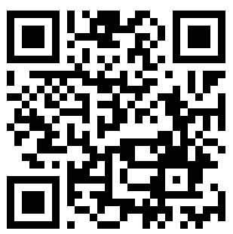
Подробнее о мерах поддержки Центра
кластерного развития можно узнать
по тел. 410-410 или на сайте
центра «Мой бизнес»
мойбизнес-43.рф

